Nama : Suwanti
NIM : 25550032

Praktikum Sesi 10 : Kalkulus Relasional (TRC-DRC)

Menjalankan XAMPP
Langkah-langkah
- Buka XAMPP Control Panel.
- Klik tombol Start pada bagian Apache dan MySQL.
- Setelah status berubah menjadi Stop, buka browser.
- Masuk ke halaman:
http://localhost/phpmyadmin/
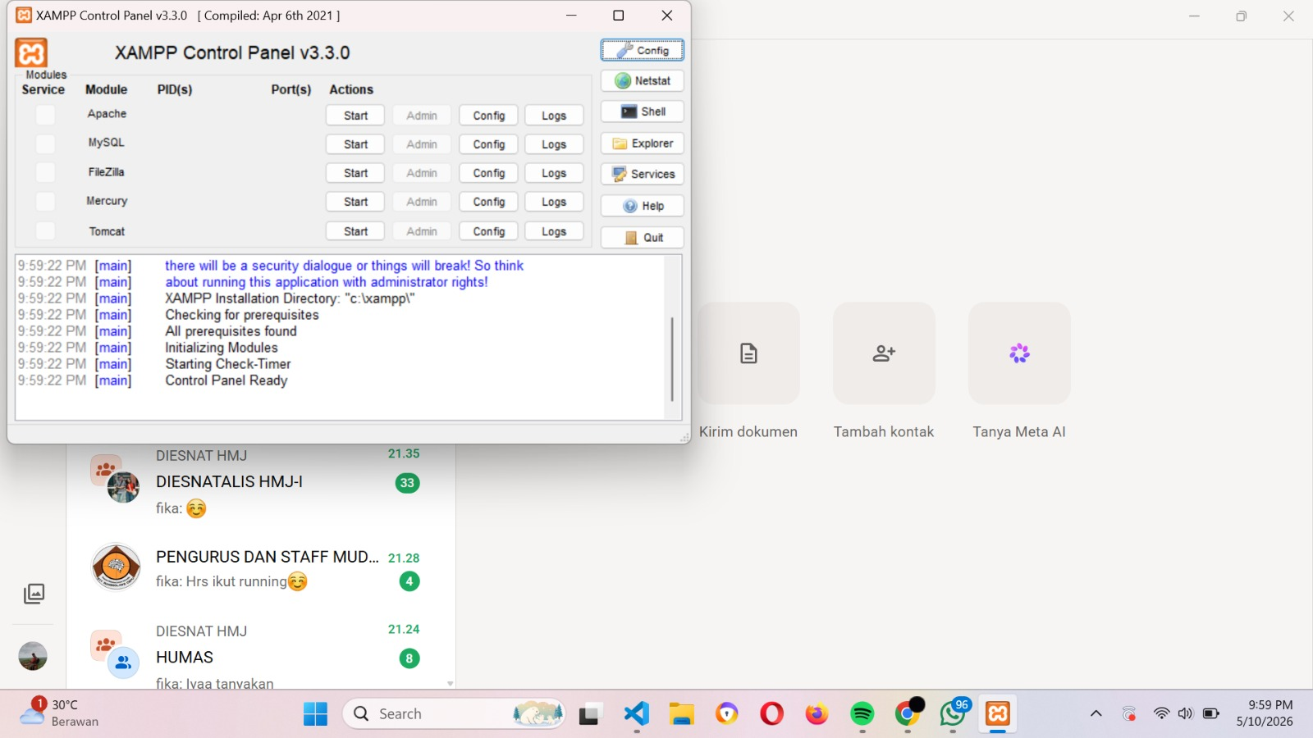

Membuka Database melalui Browser
Langkah-langkah
- Buka browser.
- Ketik URL berikut:
http://localhost/phpmyadmin/
- Akan muncul tampilan antarmuka phpMyAdmin.
- Pilih menu SQL untuk mulai menjalankan query database.
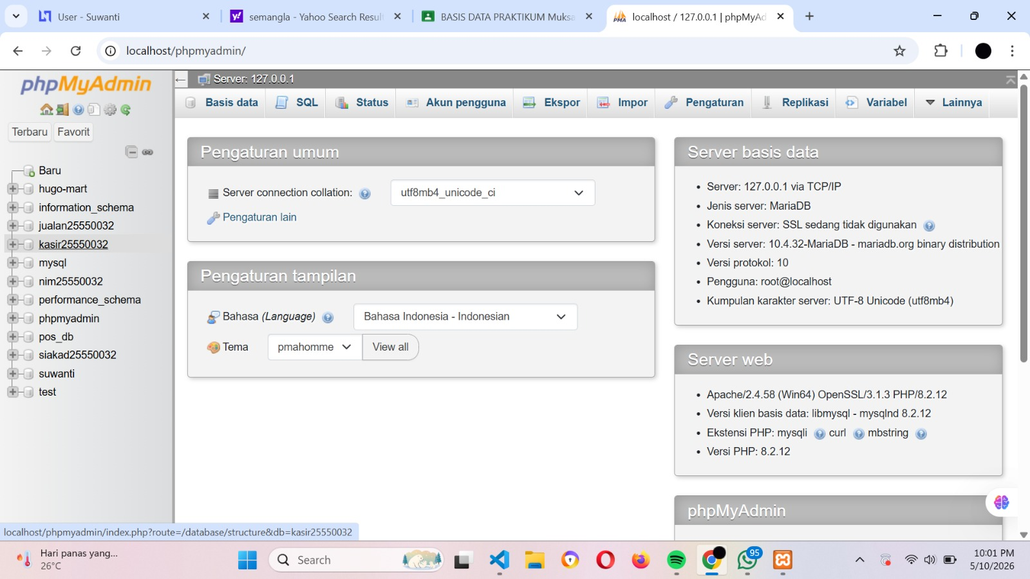

Membuat Relasi Tabel
Relasi krs25550032 → dosen25550032
Sintaks SQL
ALTER TABLE krs25550032
ADD CONSTRAINT fkdosenkrs
FOREIGN KEY(nidn)
REFERENCES dosen25550032(nidn);

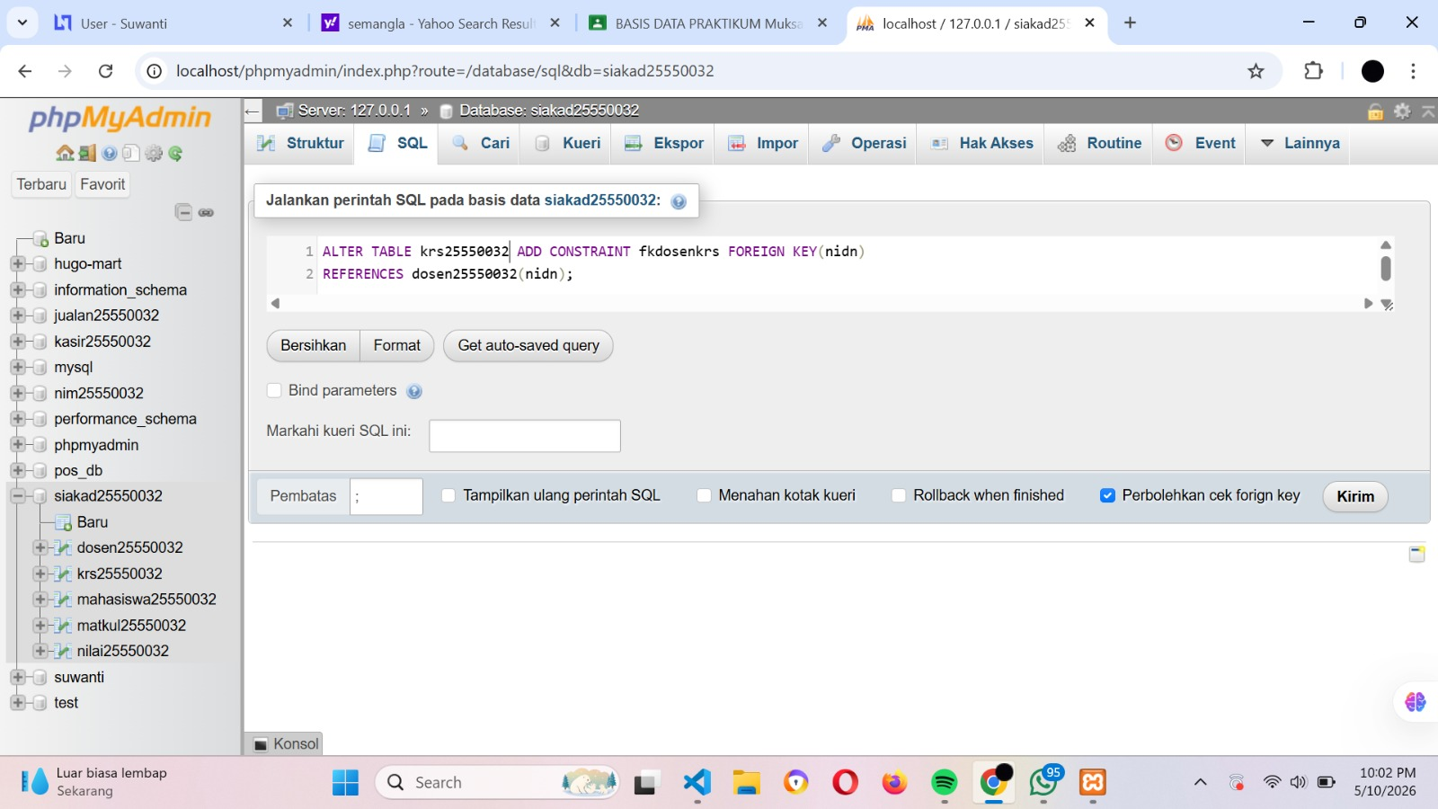
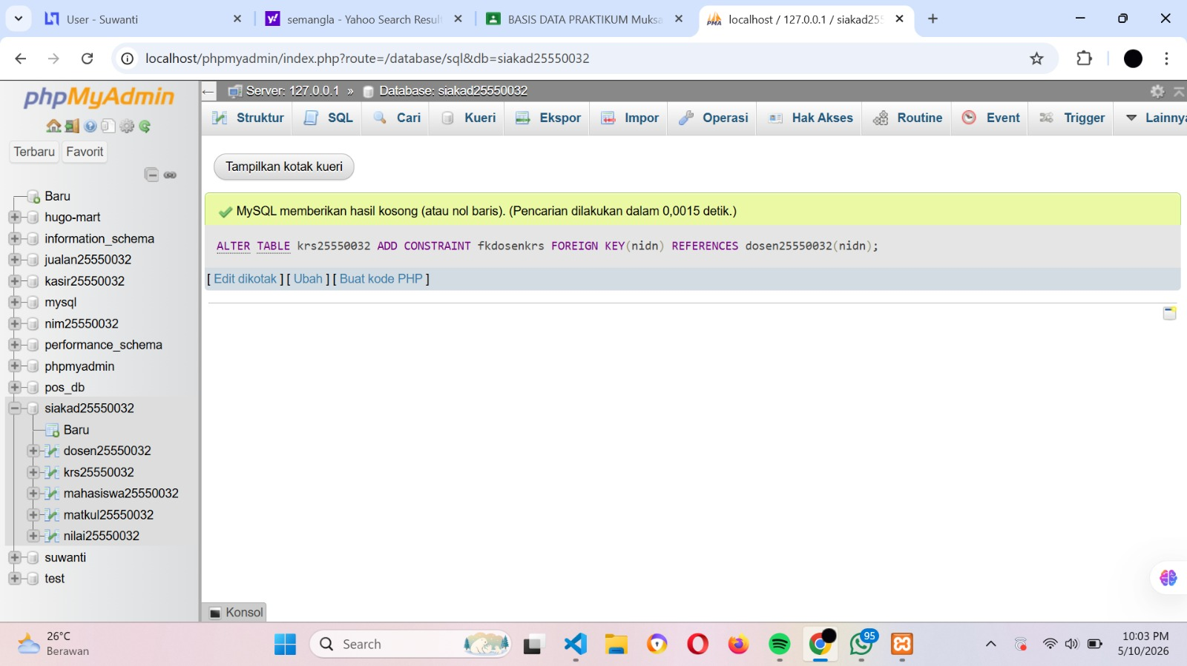
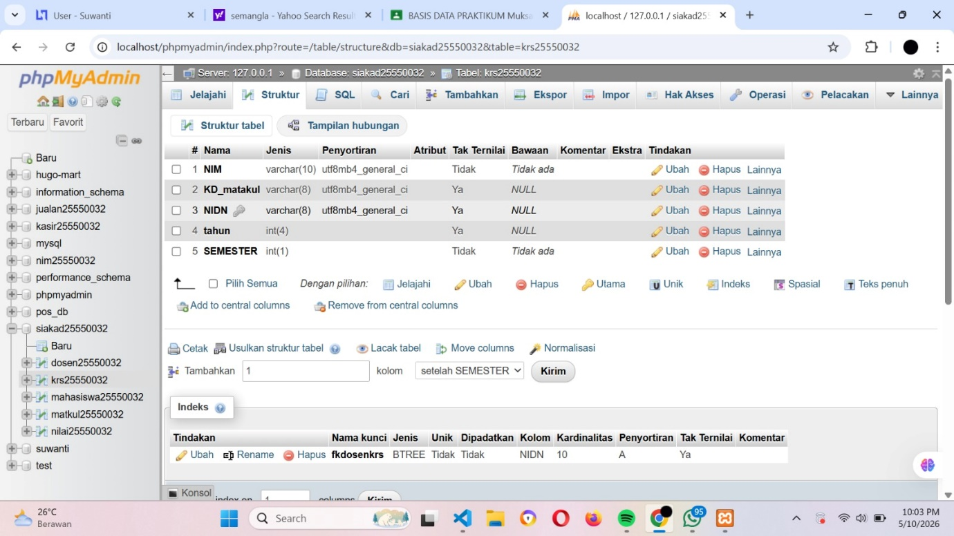
Penjelasan
- Membuat foreign key fkdosenkrs.
- Field nidn pada tabel krs25550032 terhubung dengan nidn pada tabel dosen25550032.

Relasi krs25550032 → mahasiswa25550032
Sintaks SQL
ALTER TABLE krs25550032
ADD CONSTRAINT fkmahasiswakrs
FOREIGN KEY(nim)
REFERENCES mahasiswa25550032(nim);
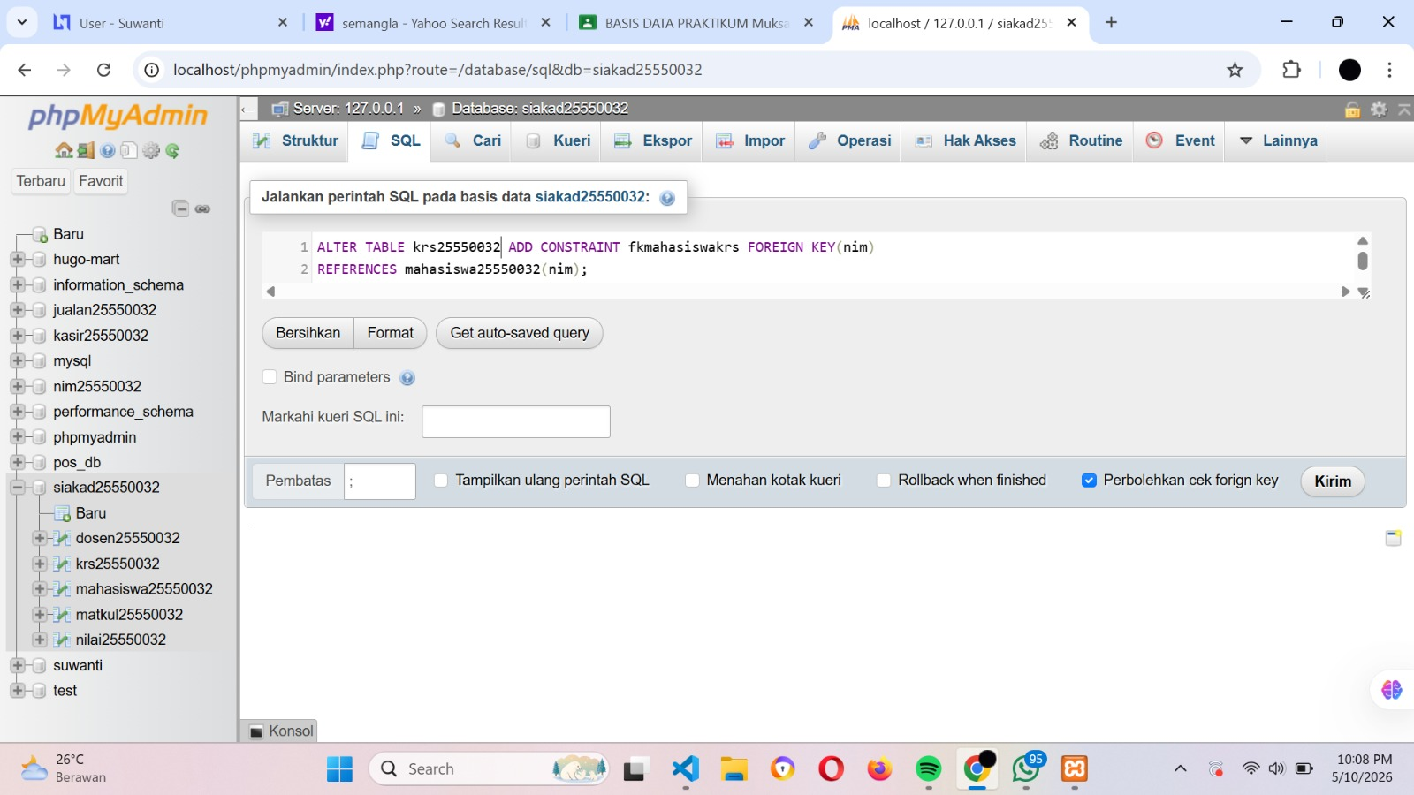
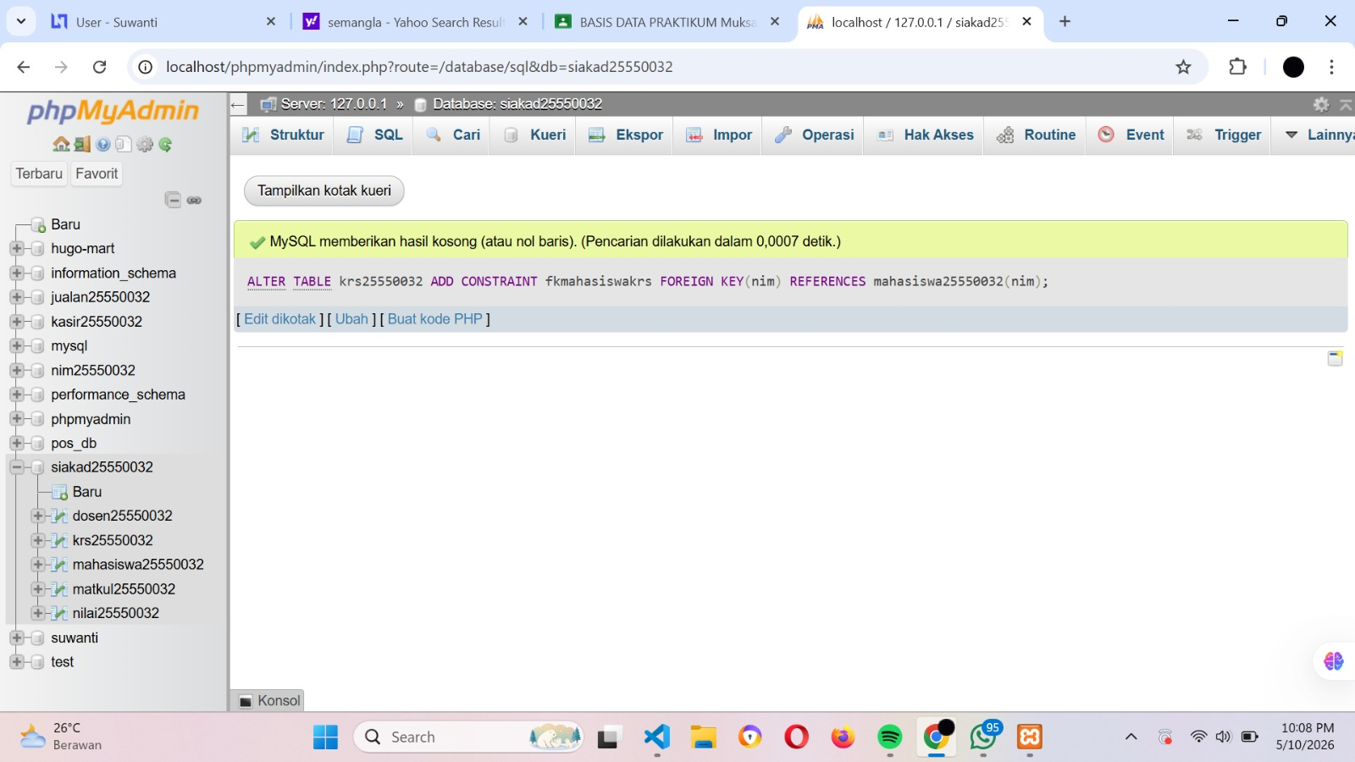
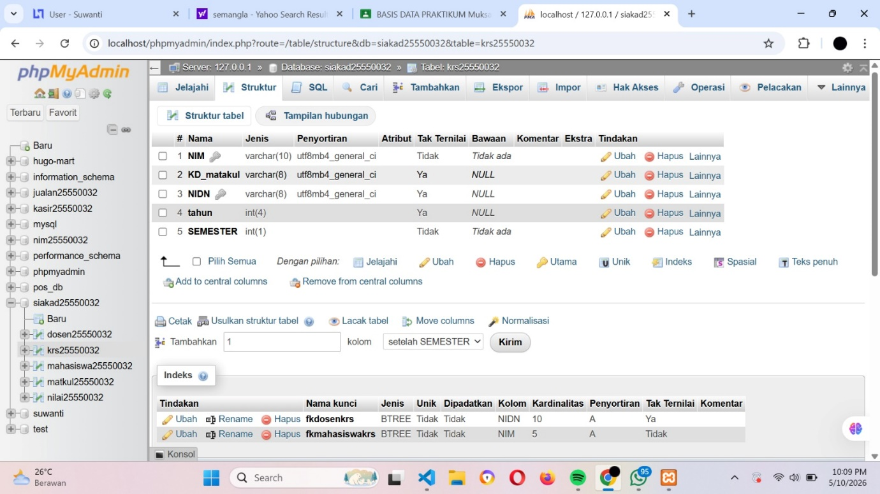

Penjelasan
- Membuat foreign key fkmahasiswakrs.
- Field nim pada tabel krs25550032 terhubung dengan nim pada tabel mahasiswa25550032.

Relasi krs25550032 → matkul25550032
Sintaks SQL
ALTER TABLE krs25550032
ADD CONSTRAINT fkmatkulkrs
FOREIGN KEY(KD_matakul)
REFERENCES matkul25550032(KD_matkul);
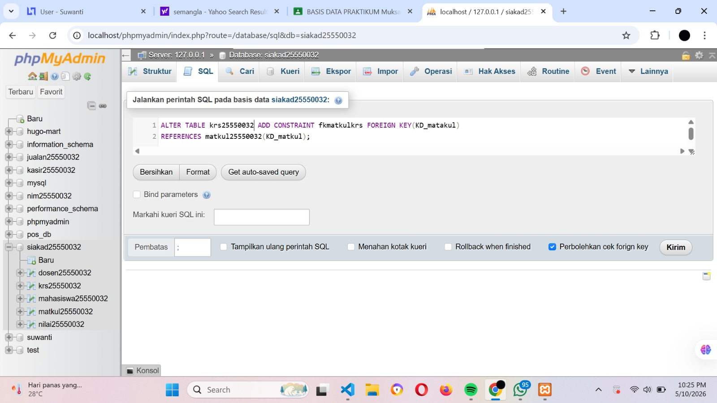
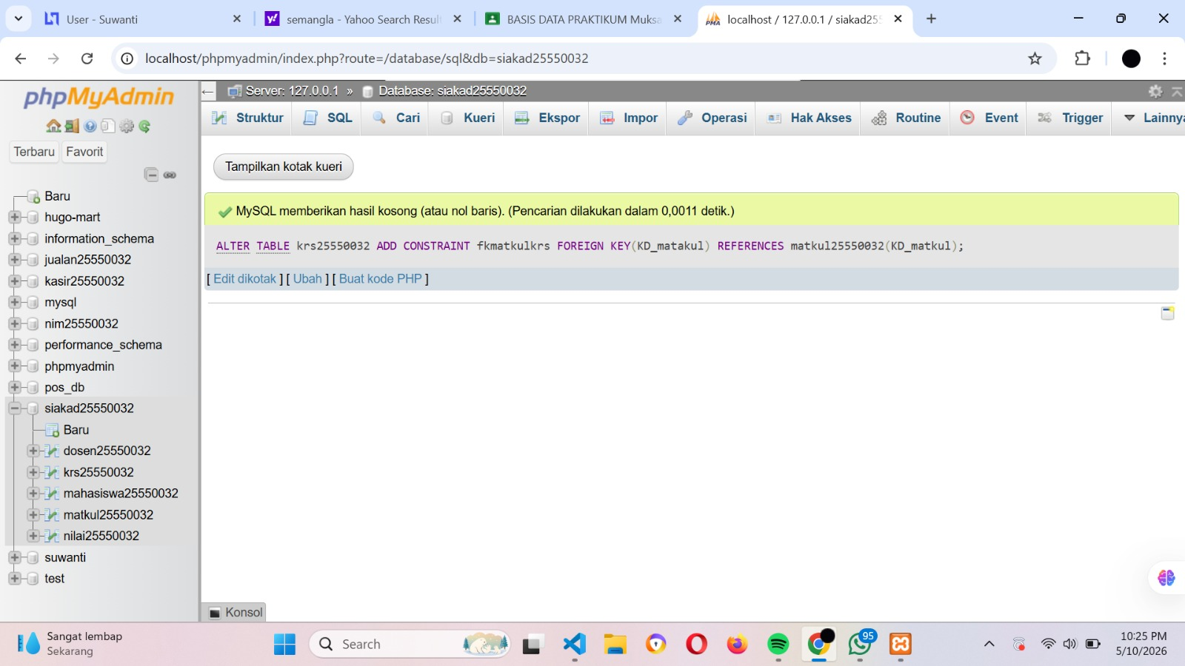

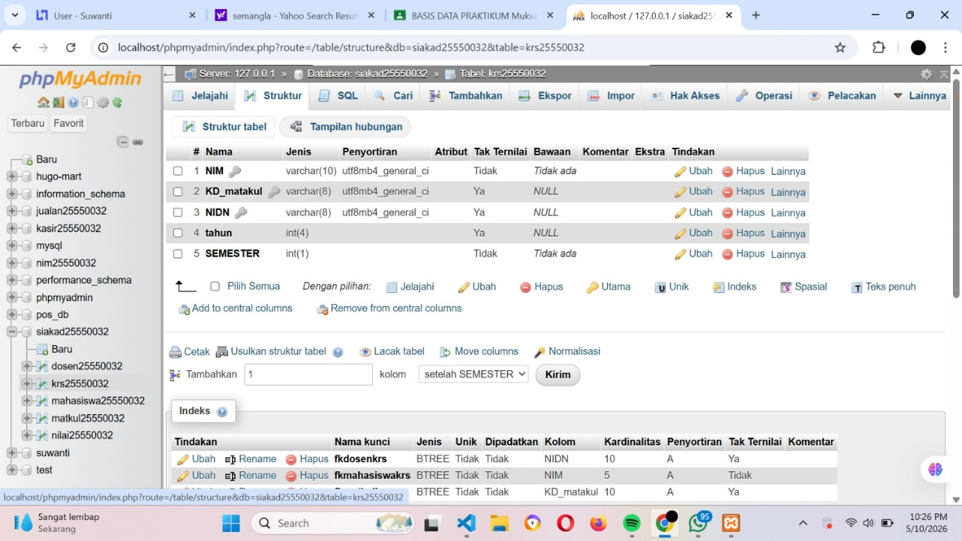
Penjelasan
- Membuat foreign key fkmatkulkrs.
- Field KD_matakul pada tabel krs25550032 terhubung dengan KD_matkul pada tabel matkul25550032.

Relasi nilai25550032 → mahasiswa25550032
Sintaks SQL
ALTER TABLE nilai25550032
ADD CONSTRAINT fknilaimahasiswa
FOREIGN KEY(nim)
REFERENCES mahasiswa25550032(nim);
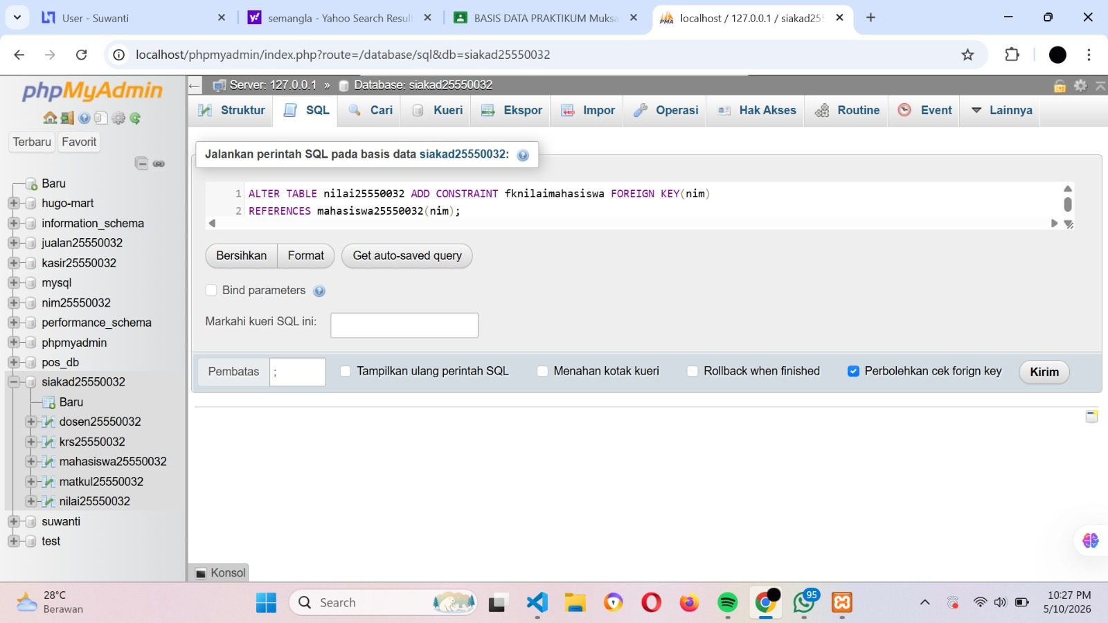
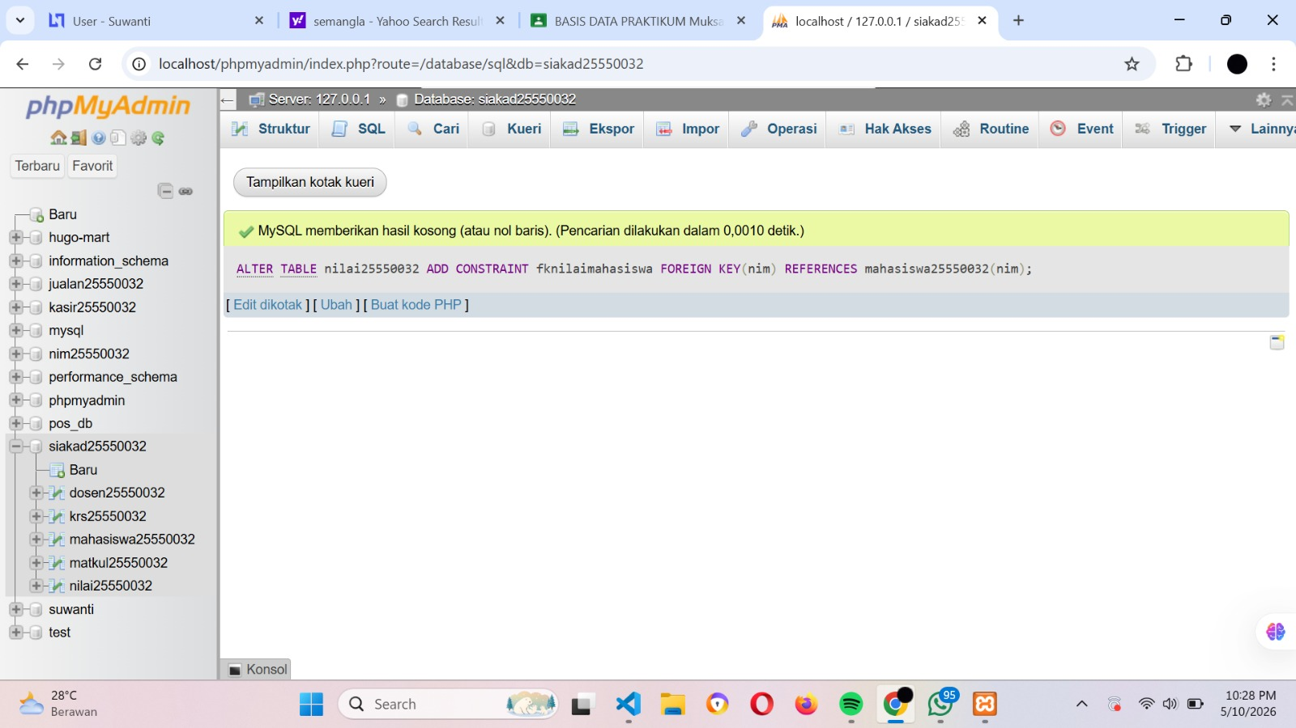
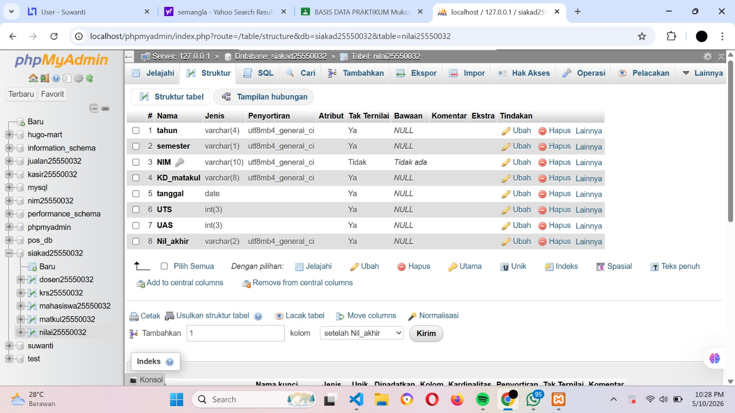
Penjelasan
- Membuat foreign key fknilaimahasiswa.
- Field nim pada tabel nilai25550032 terhubung dengan nim pada tabel mahasiswa25550032.

Relasi nilai25550032 → matkul25550032
Sintaks SQL
ALTER TABLE nilai25550032
ADD CONSTRAINT fknilaimatkul
FOREIGN KEY(KD_matakul)
REFERENCES matkul25550032(KD_matkul);
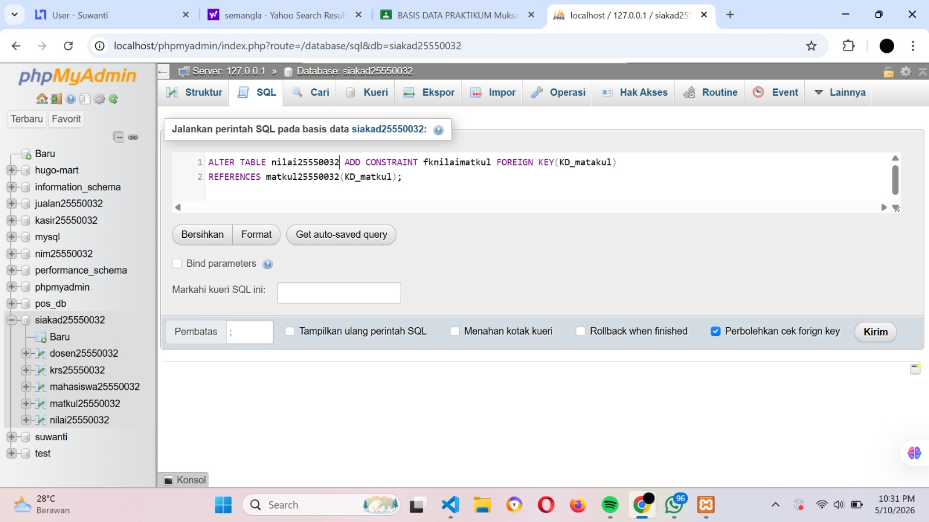
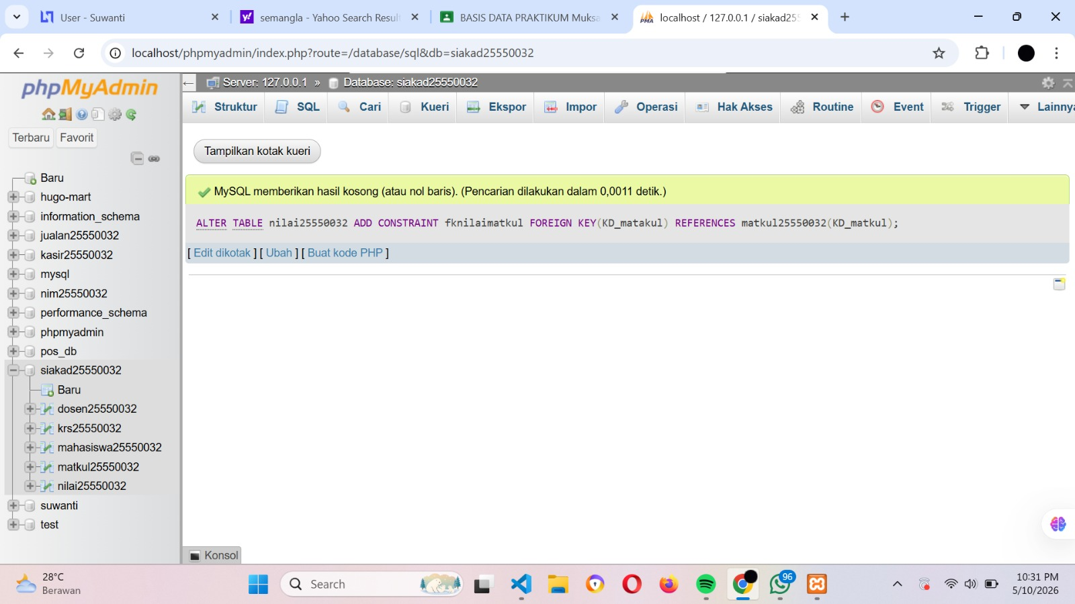
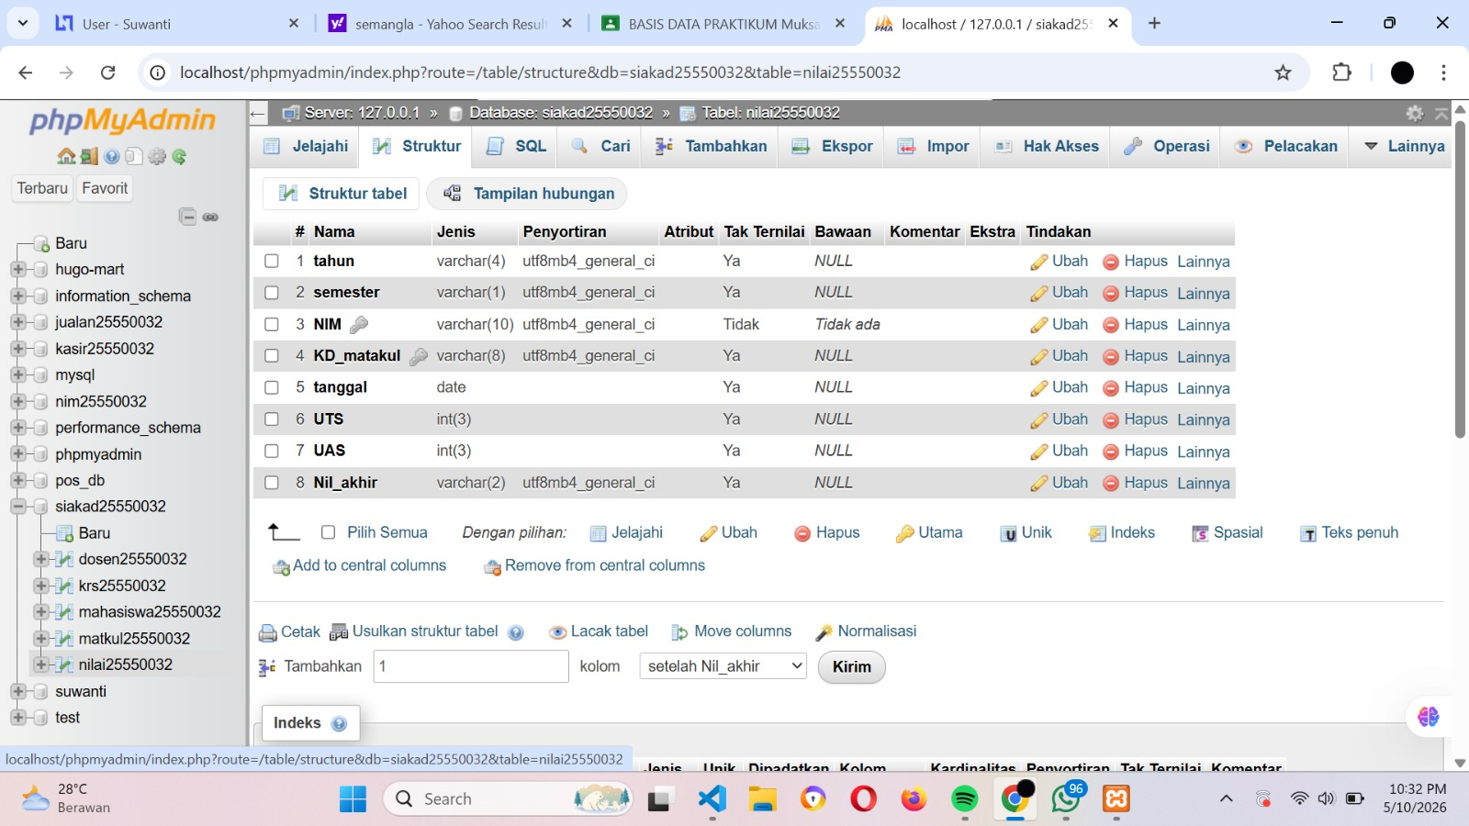
Penjelasan
- Membuat foreign key fknilaimatkul.
- Field KD_matakul pada tabel nilai25550032 terhubung dengan KD_matkul pada tabel matkul25550032.

Tuple Relational Calculus (TRC)
Pengertian
TRC adalah query relasional yang menggunakan logika orde pertama (First Order Logic) dan dapat digabungkan dengan operator:
- AND
- OR
- NOT

Contoh Query TRC Database Kasir
1. Barang dengan stok di bawah 100 dan harga di bawah 10.000
Sintaks SQL
SELECT BRG.nama, BRG.jumlah, BRG.harga
FROM barang25550032 BRG
WHERE BRG.jumlah < 100
AND BRG.harga < 10000;
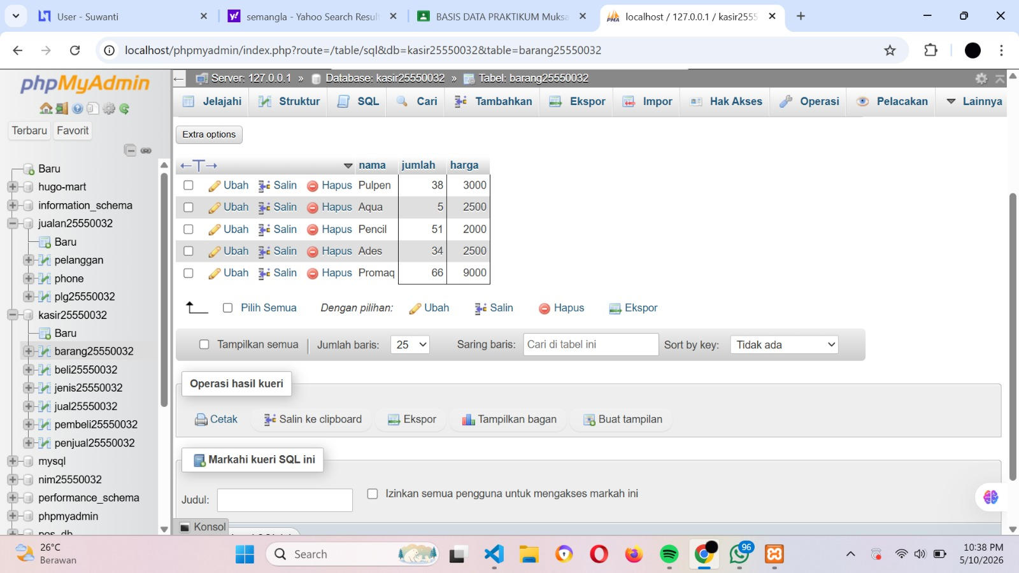

2. Barang jenis J002 dengan harga ≤ 2500
Sintaks SQL
SELECT BRG.kode, BRG.nama, BRG.jenis
FROM barang25550032 BRG
WHERE BRG.jenis = 'J002'
AND BRG.harga <= 2500;
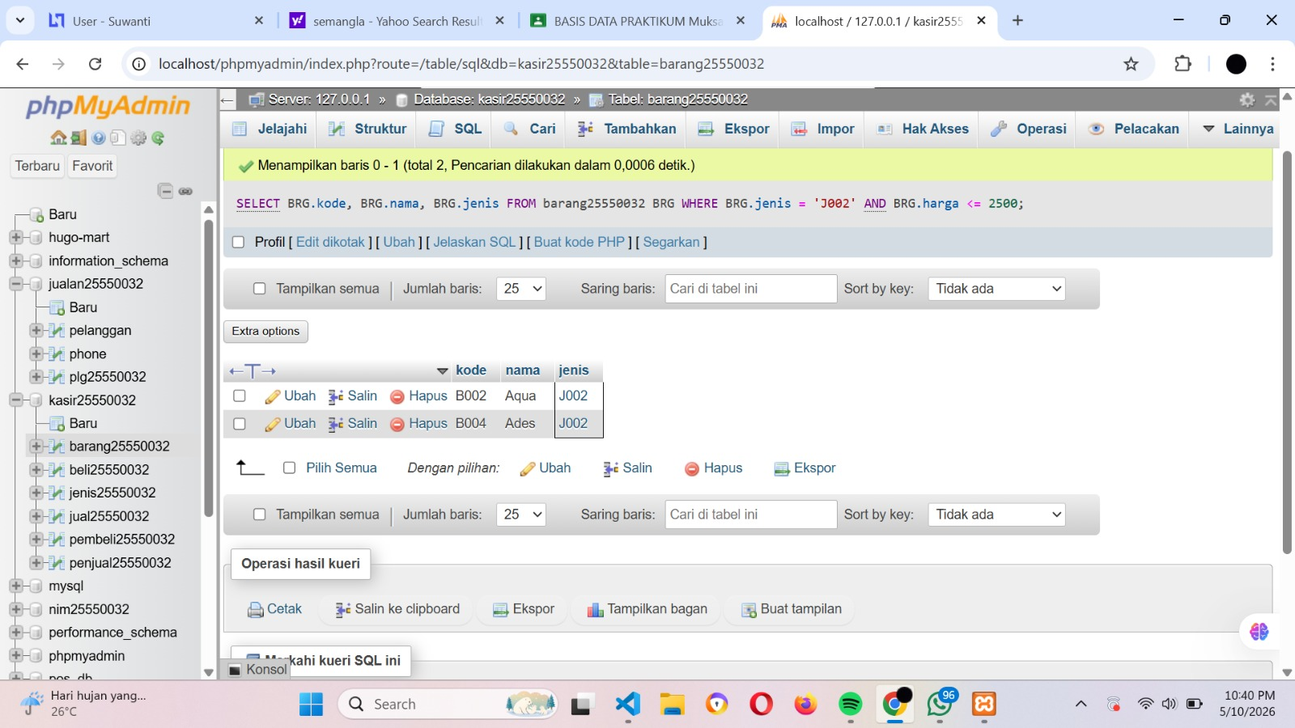

3. Barang dari penjual PJ002 dengan jumlah > 30
Sintaks SQL
SELECT BL.kode, BL.barang, BL.jumlah
FROM beli25550032 BL
WHERE BL.penjual = 'PJ002'
AND BL.jumlah > 30;
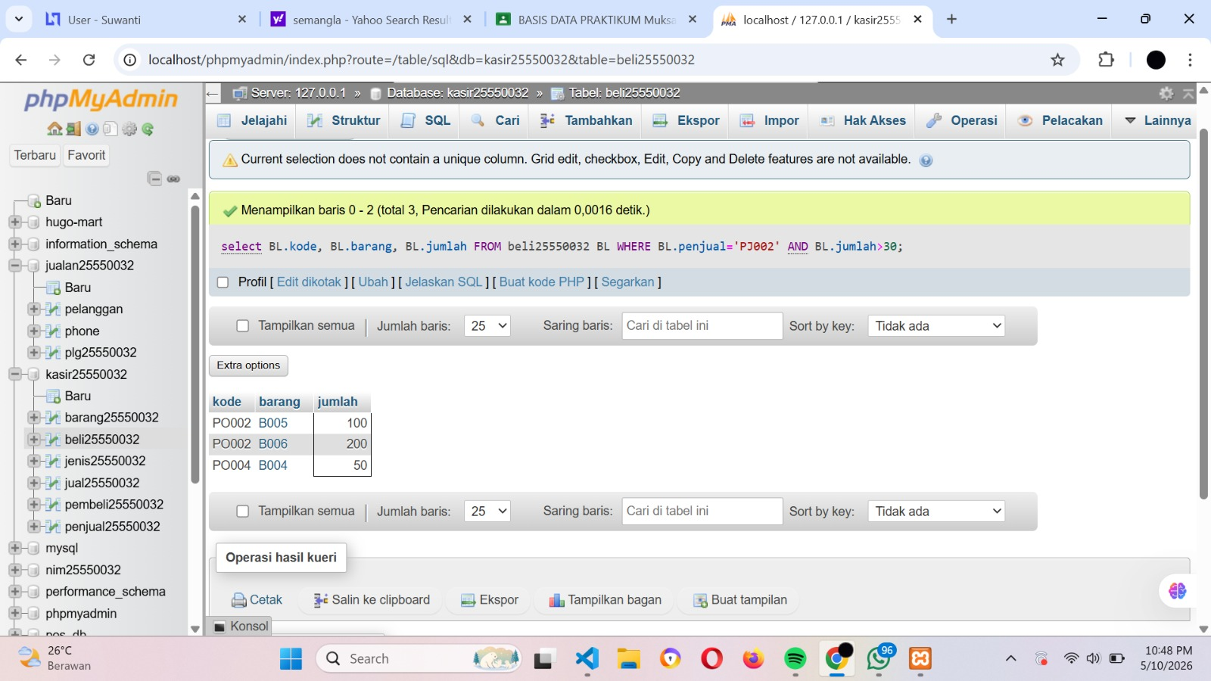

4. Pembeli perempuan dari kota Bekasi
Sintaks SQL
SELECT PBL.kode, PBL.nama, PBL.alamat
FROM pembeli25550032 PBL
WHERE PBL.kota = 'Bekasi'
AND PBL.jeniskelamin = 'P';
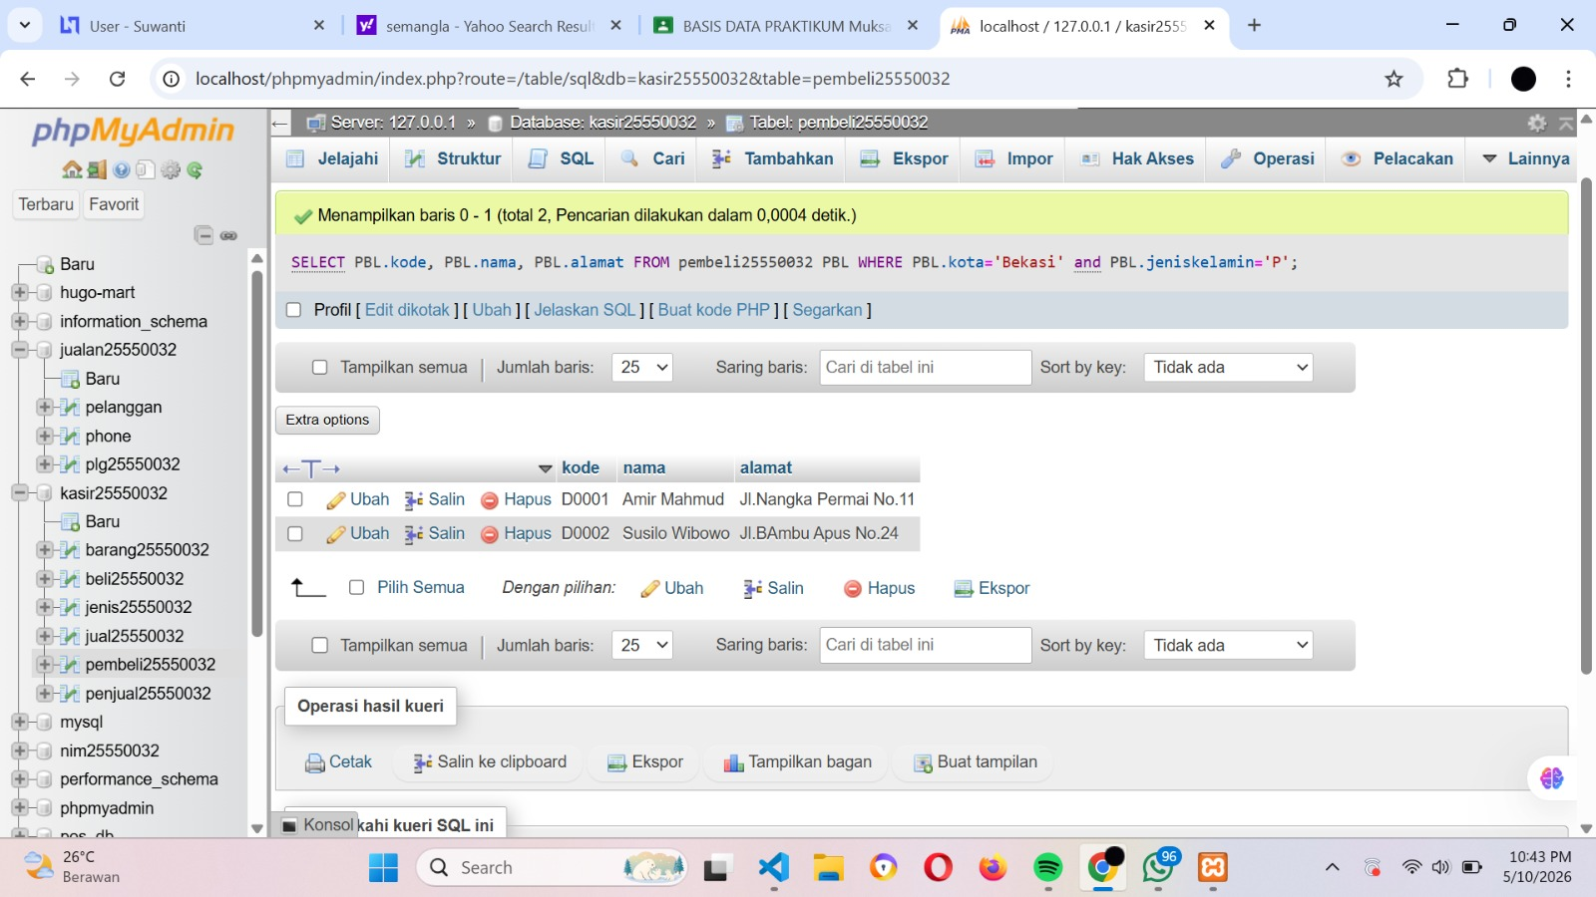

5. Barang yang dibeli oleh pembeli D0004 dengan jumlah < 20
Sintaks SQL
SELECT JL.kode, JL.barang, JL.jumlah
FROM jual25550032 JL
WHERE JL.pembeli = 'D0004'
AND JL.jumlah < 20;
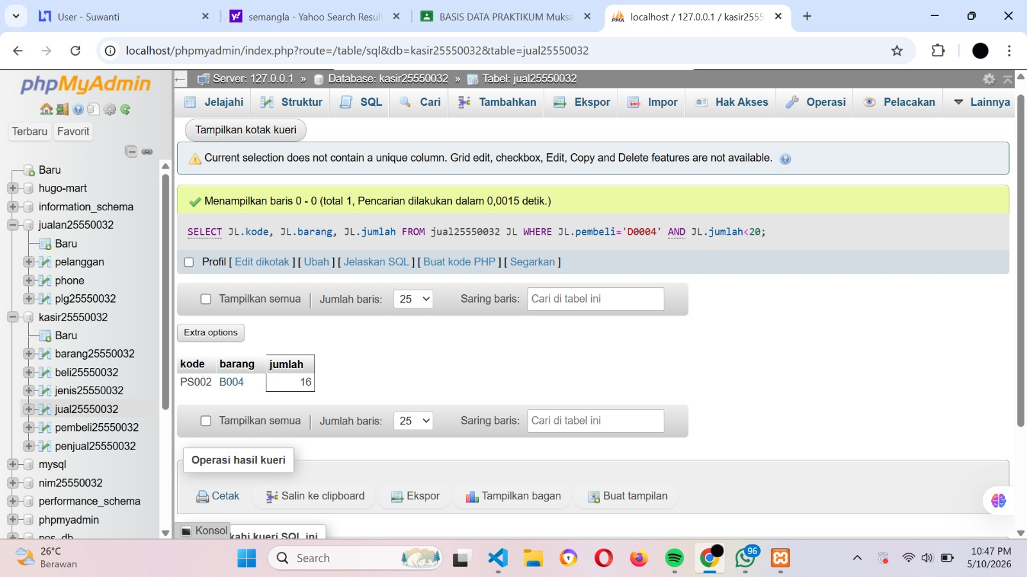

Contoh Query TRC Database Siakad
1. Mencari dosen berdasarkan NIDN
Sintaks SQL
SELECT *
FROM dosen25550032 Ds
WHERE Ds.NIDN = '6062602';
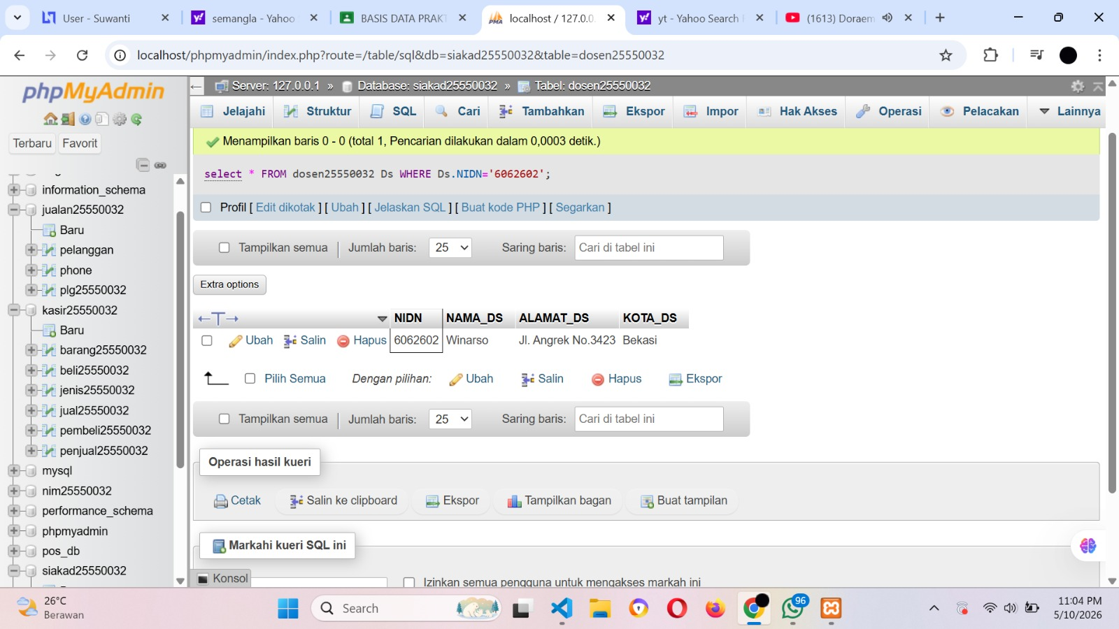

2. Menampilkan mahasiswa dari kota Blora
Sintaks SQL
SELECT *
FROM mahasiswa25550032 Mhs
WHERE Mhs.kota_mhs = 'Blora';
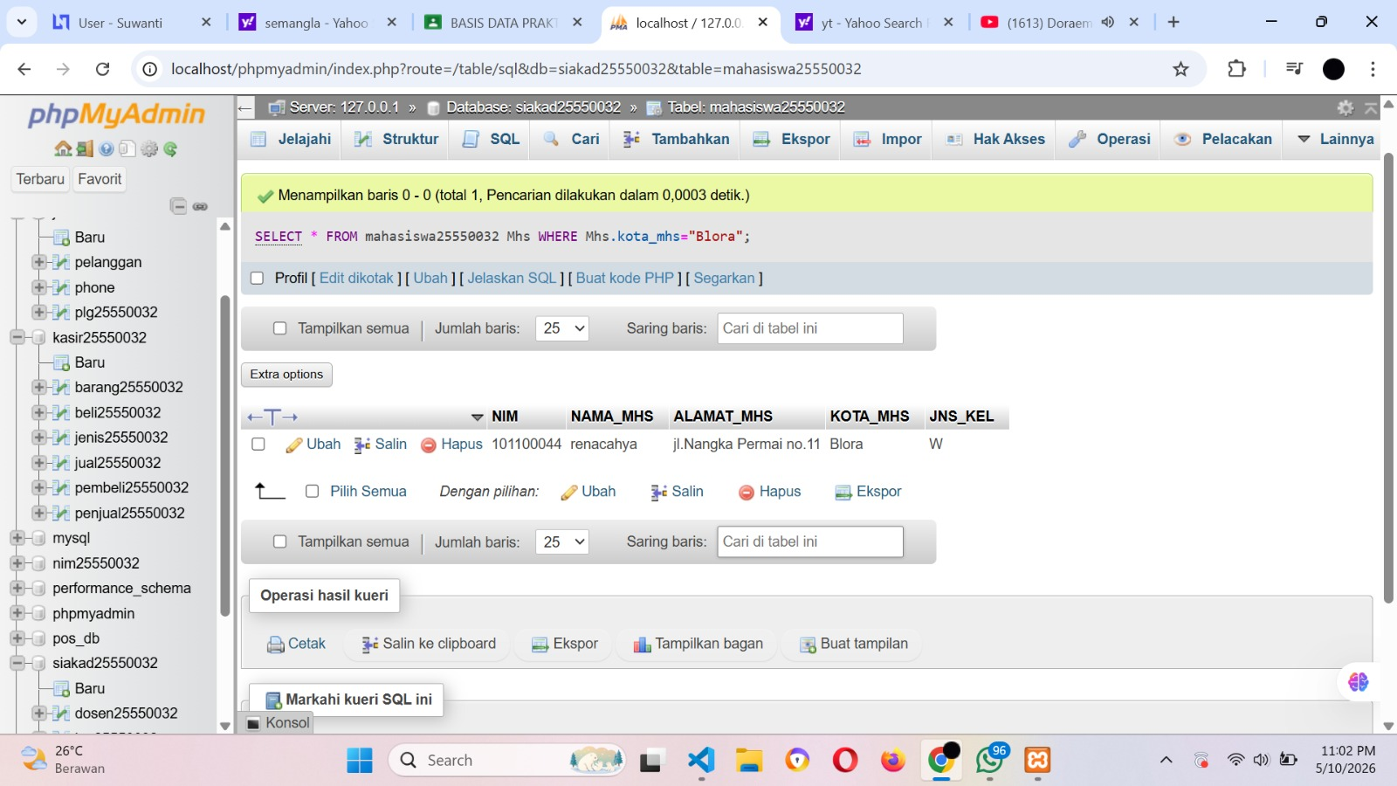

3. Menampilkan mata kuliah dengan SKS > 2
Sintaks SQL
SELECT *
FROM matkul25550032 MK
WHERE MK.SKS > 2;
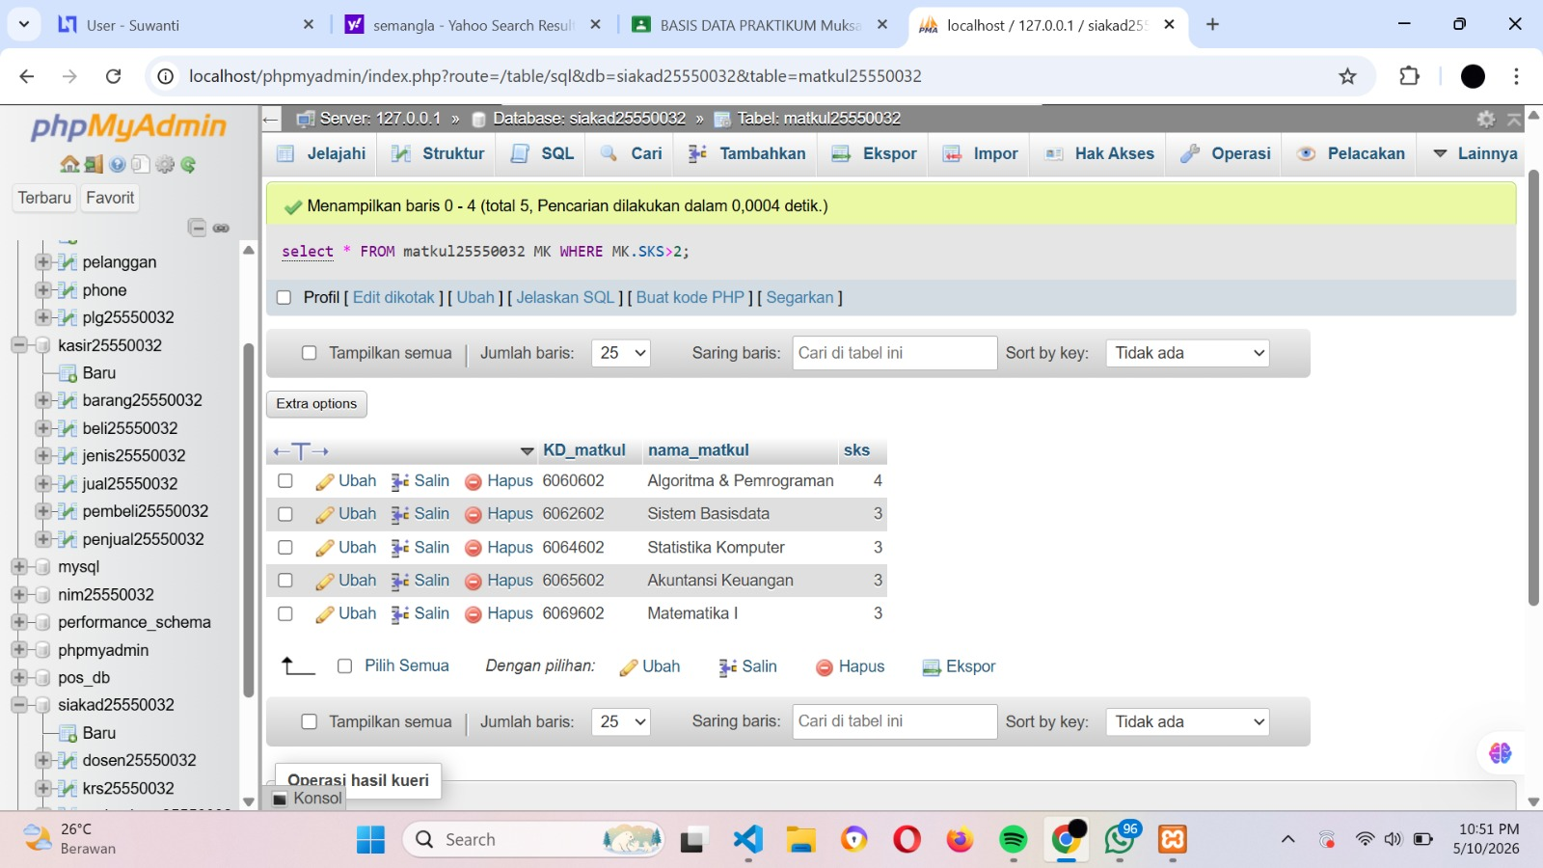

Domain Relational Calculus (DRC)
Query Database Siakad
1. Menampilkan mahasiswa pria tahun 2023 beserta dosen dan mata kuliah
SELECT
Mhs.nama_mhs,
Ds.nama_ds,
Mk.nama_matkul,
Krs.semester
FROM mahasiswa25550032 Mhs,
matkul25550032 Mk,
dosen25550032 Ds,
krs25550032 Krs
WHERE Mhs.nim = Krs.nim
AND Mk.kd_matkul = Krs.kd_matakul
AND Ds.nidn = Krs.nidn
AND Mhs.jns_kel = 'P'
AND Krs.tahun = 2023;
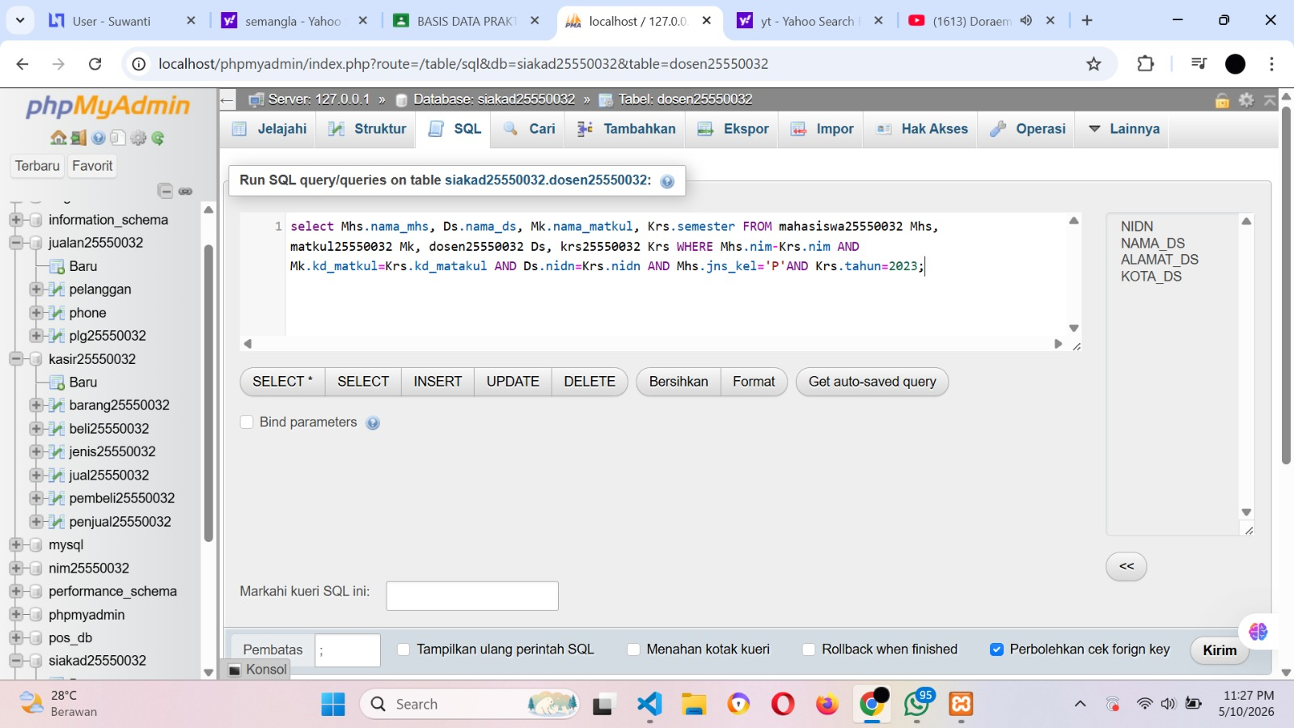
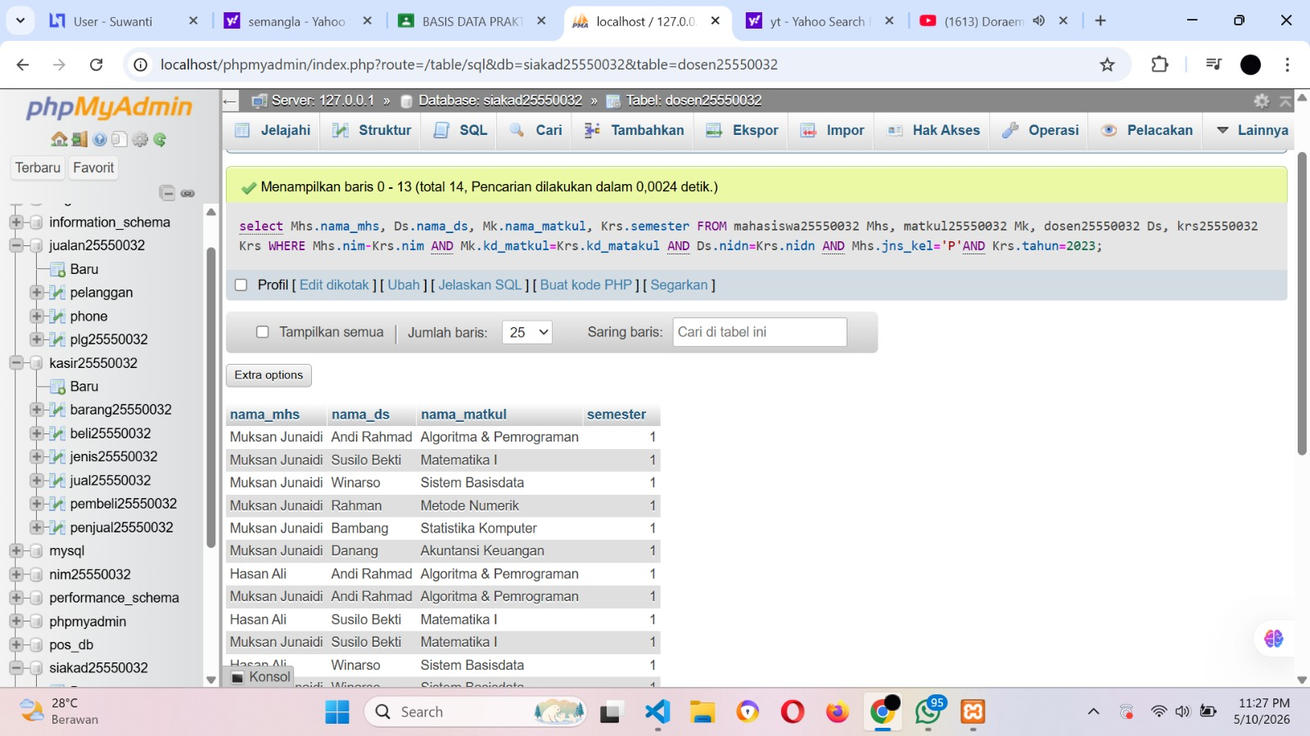

2. Mahasiswa pria dengan total nilai UTS + UAS > 140
SELECT
Mhs.nama_mhs,
Mhs.alamat_mhs,
Mhs.kota_mhs,
NL.nil_akhir
FROM mahasiswa25550032 Mhs,
nilai25550032 NL
WHERE Mhs.nim = NL.nim
AND Mhs.jns_kel = 'P'
AND (NL.UTS + NL.UAS) > 140;
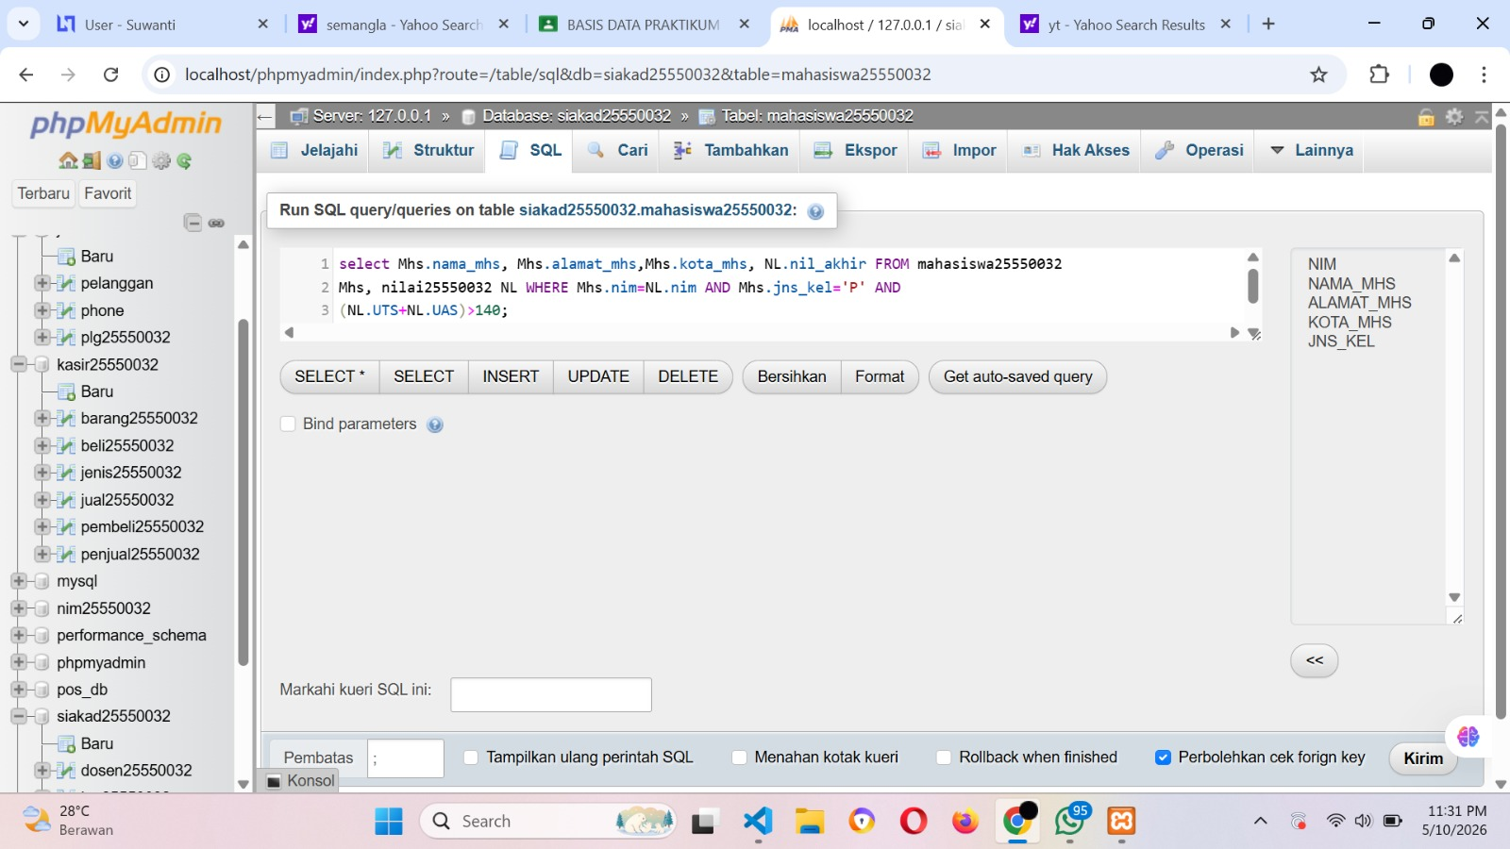
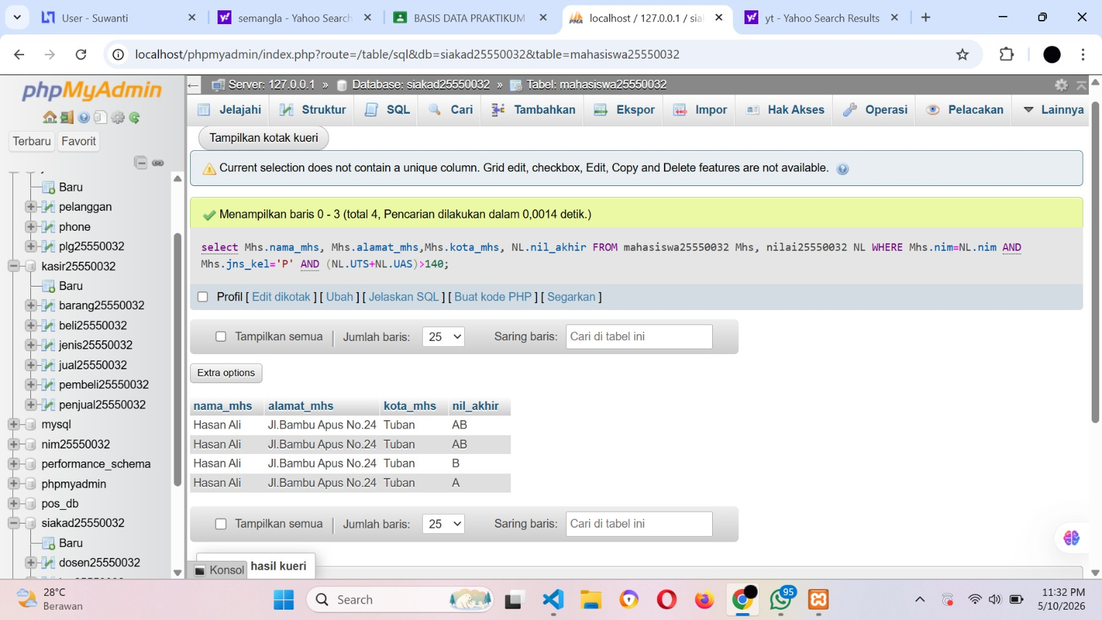

Query DRC Database Kasir
1. Barang dengan stok di bawah 50
SELECT
Brg.kode,
Brg.nama AS Barang,
Jns.nama AS Jenis,
Brg.harga
FROM barang25550032 Brg,
jenis25550032 Jns
WHERE Brg.jenis = Jns.kode
AND jumlah < 50;
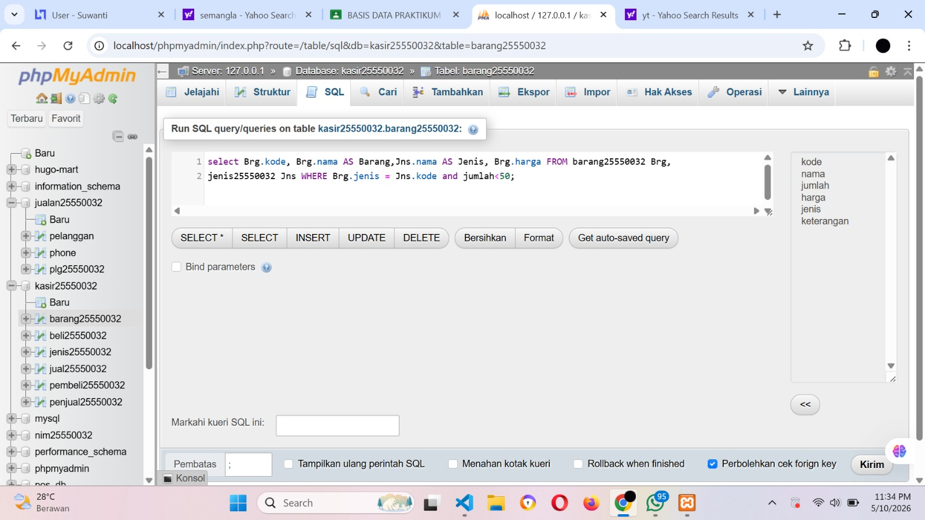
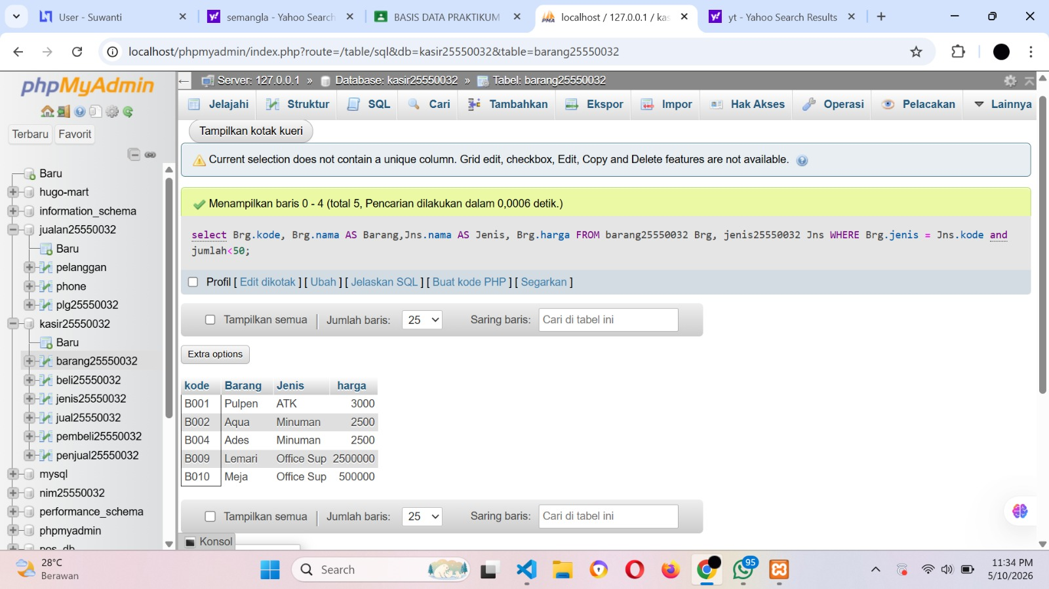

2. Data penjualan barang dan pembeli
SELECT
JL.kode AS NoFaktur,
Brg.nama AS Barang,
Brg.harga AS HrgJual,
Jns.nama AS Jenis,
JL.jumlah AS JmlJual,
JL.jumlah * Brg.harga AS Bayar,
BL.nama AS Pembeli,
BL.alamat,
JL.tanggal
FROM jual25550032 JL,
barang25550032 Brg,
jenis25550032 Jns,
pembeli25550032 BL
WHERE JL.barang = Brg.kode
AND Brg.jenis = Jns.kode
AND JL.pembeli = BL.kode
AND Brg.harga > 2000;
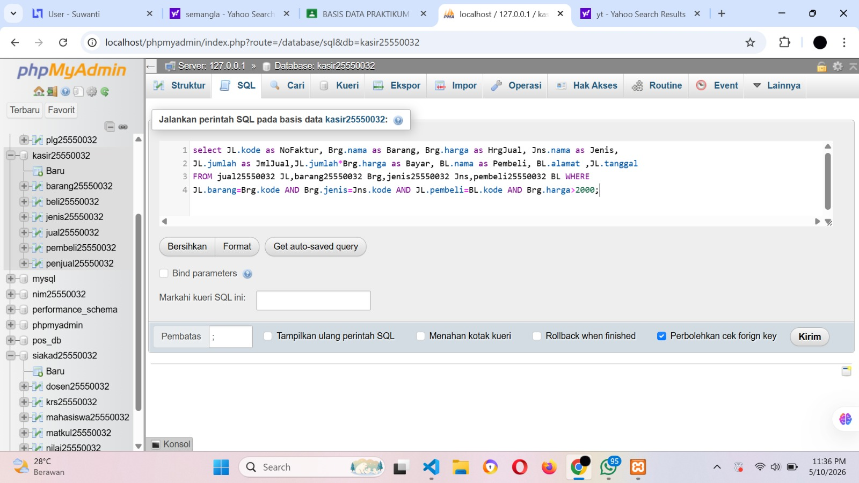
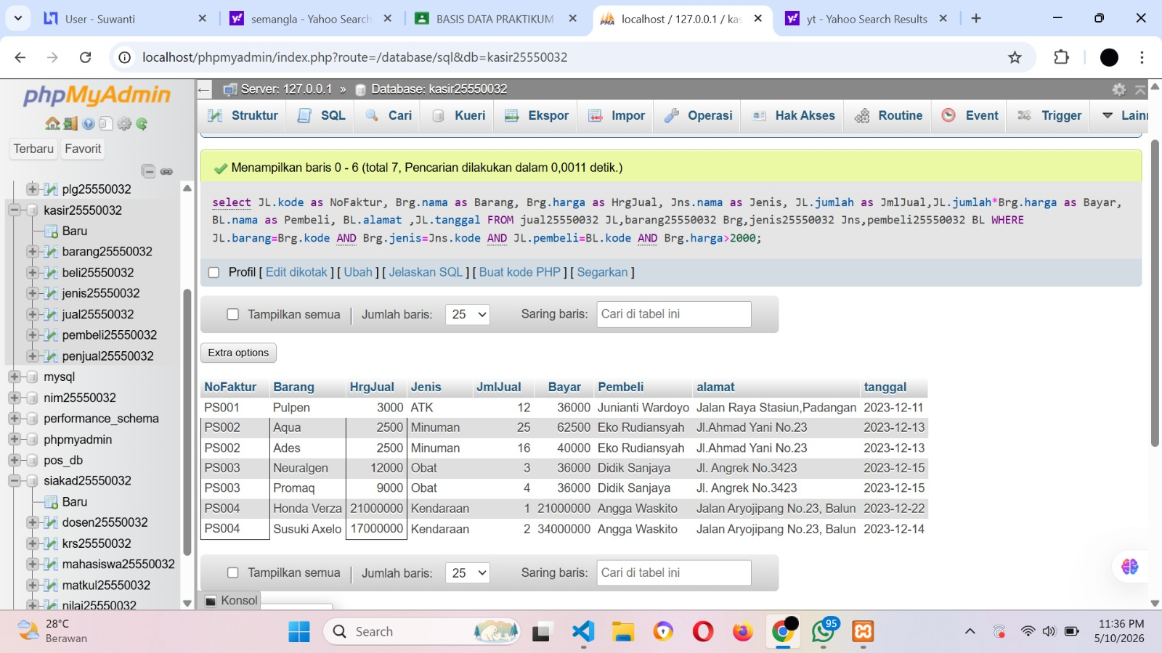

3. Menghitung laba penjualan barang jenis J002
Sintaks SQL
SELECT
SUM(JL.jumlah * Brg.harga)
- SUM(BL.jumlah * BL.harga) AS Laba
FROM jual25550032 JL,
barang25550032 Brg,
beli25550032 BL
WHERE JL.barang = Brg.kode
AND BL.barang = Brg.kode
AND Brg.jenis = 'J002';
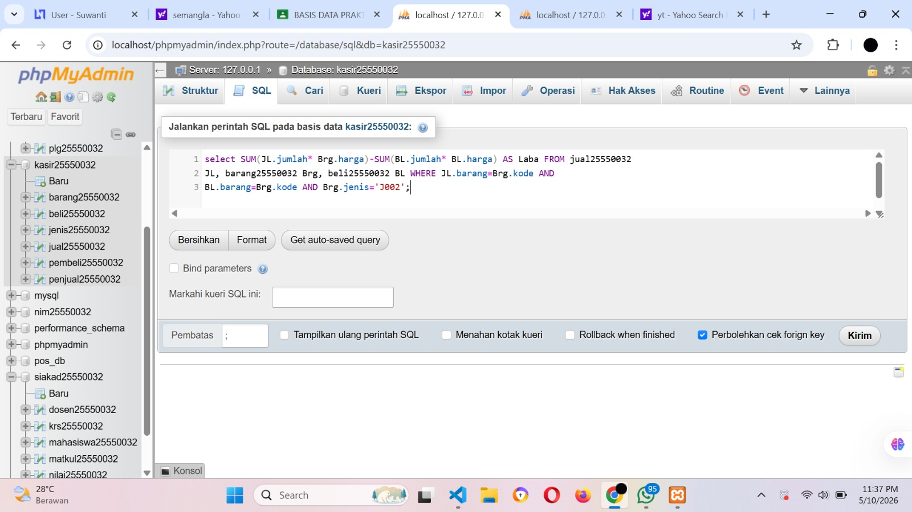
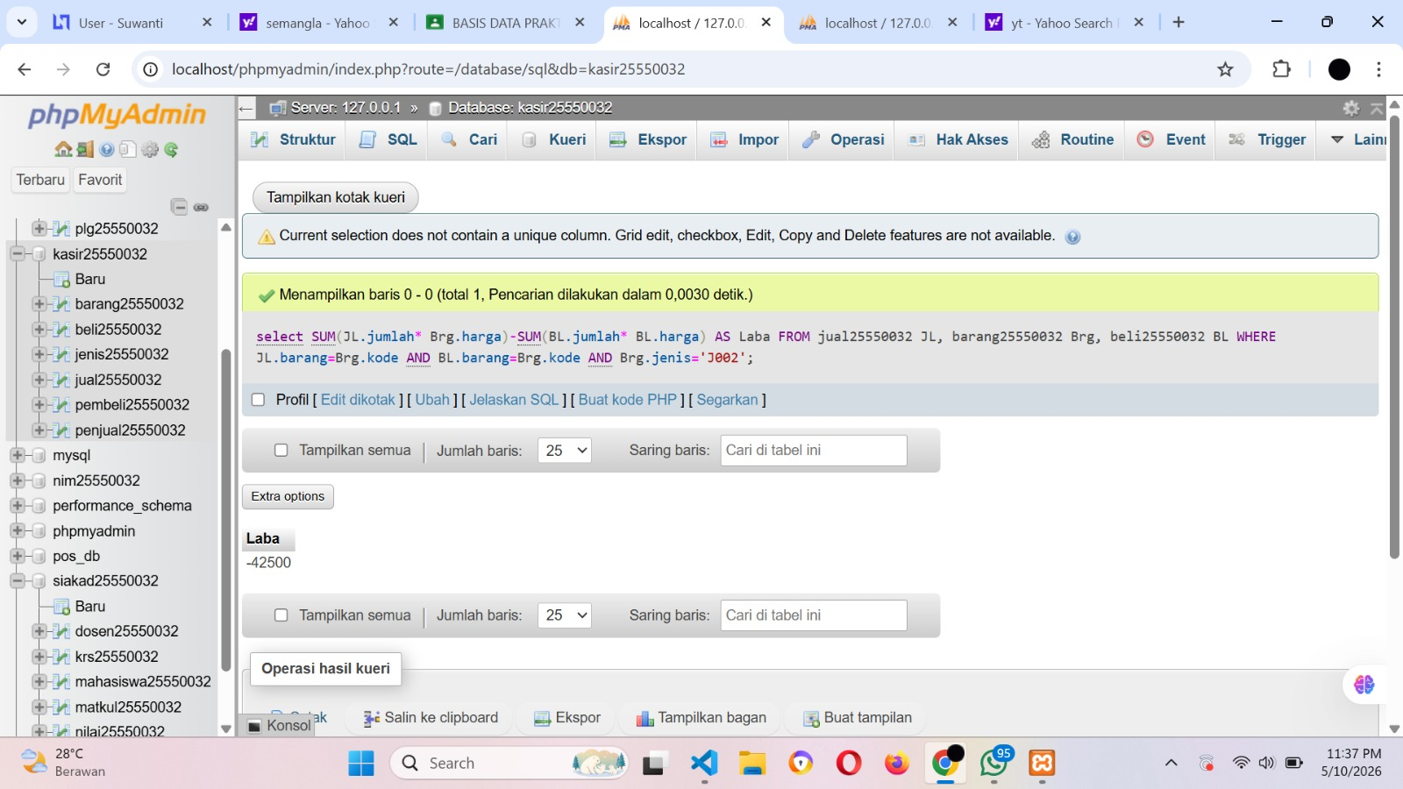

Latihan Query TRC
Kerjakan Query Berikut
- Mencari detail semua penjual yang mengirim barang lebih dari 10.000.
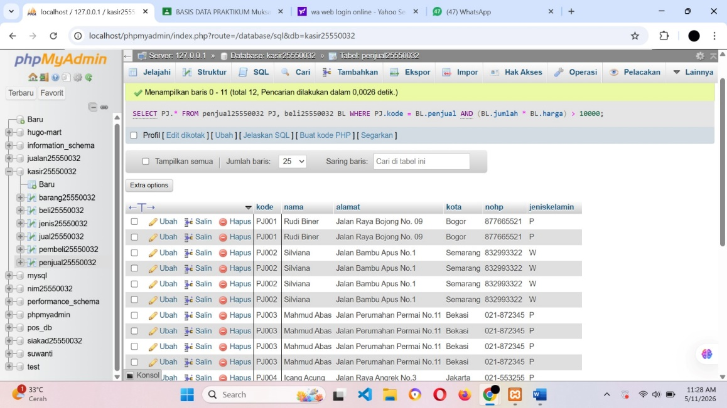
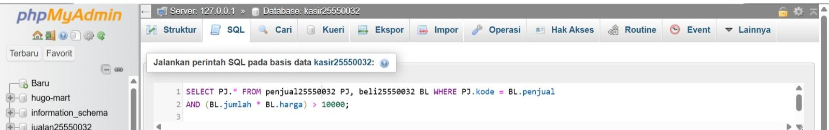
SELECT PJ.* FROM penjual25550032 PJ, beli25550032 BL WHERE PJ.kode = BL.penjualAND (BL.jumlah * BL.harga) > 10000;

- Mencari nama pembeli yang pernah memesan barang pada tanggal tertentu.
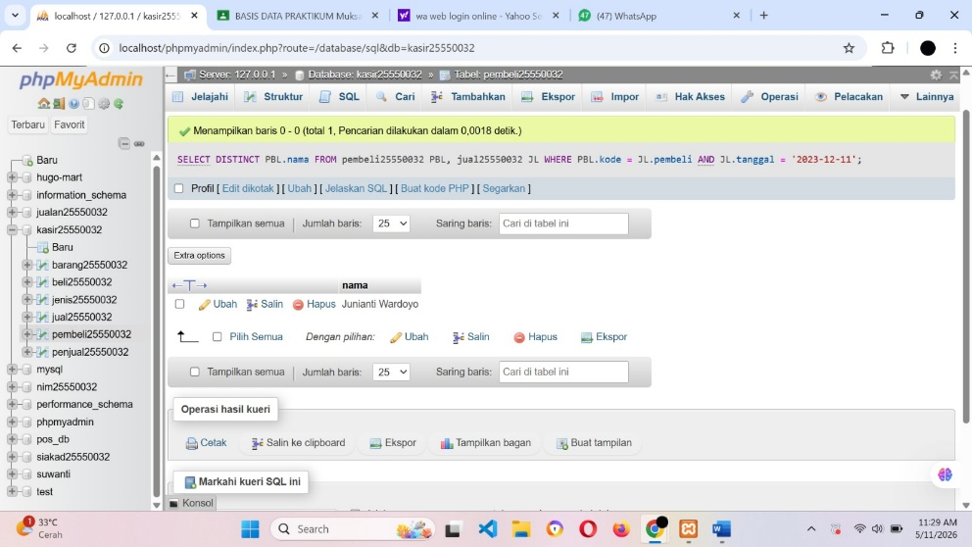
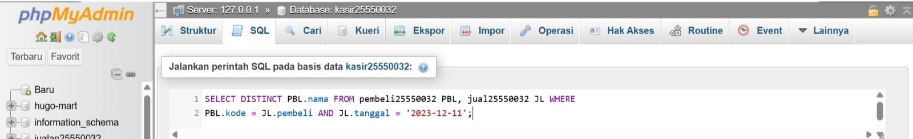
SELECT DISTINCT PBL.nama FROM pembeli25550032 PBL, jual25550032 JL WHEREPBL.kode = JL.pembeli AND JL.tanggal = '2023-12-11';

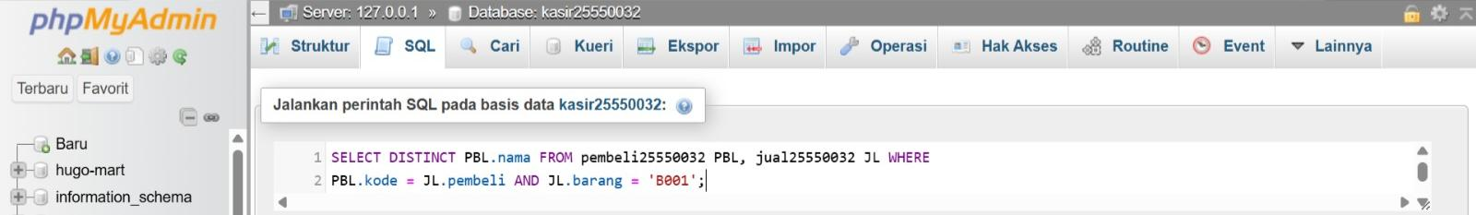
3.Mencari nama pembeli yang pernah memesan barang dengan kode barang tertentu. SELECT DISTINCT PBL.nama FROM pembeli25550032 PBL, jual25550032 JL WHERE PBL.kode = JL.pembeli AND JL.barang = ‘B001’;
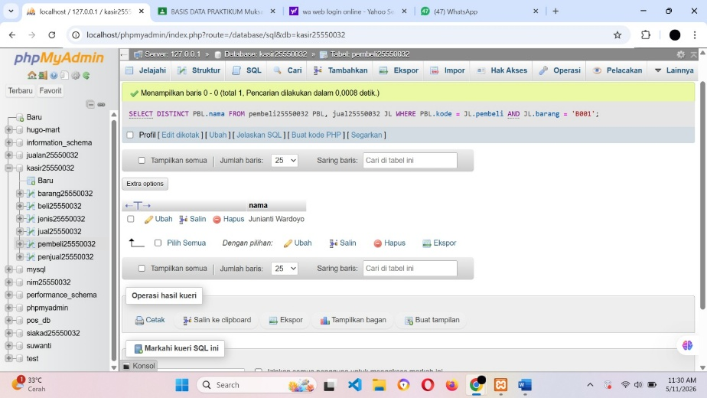

4.Mencari kota pembeli yang membeli barang di atas 10 unit dan mendapat diskon.
SELECT DISTINCT PBL.kota, (JL.jumlah * BRG.harga) * 10/100 AS diskon FROM
pembeli25550032 PBL, jual25550032 JL, barang25550032 BRG WHERE PBL.kode =
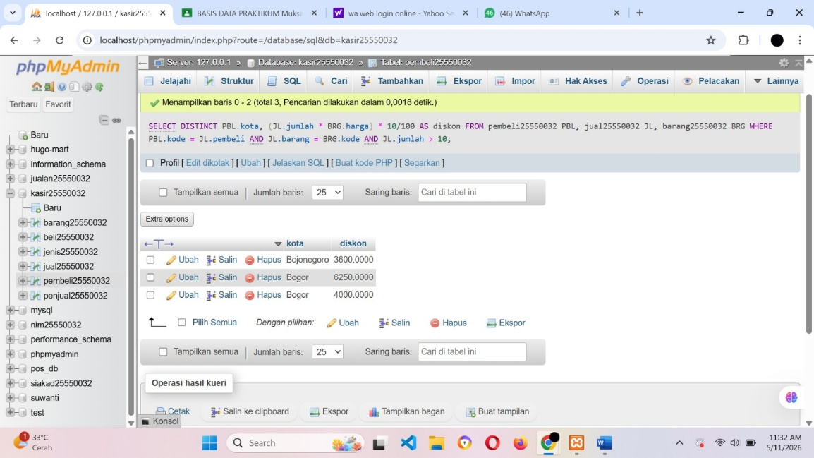
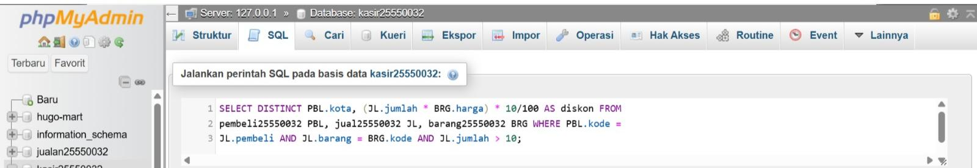
JL.pembeli AND JL.barang = BRG.kodekode AND JL.jumlah > 10;

